JC-YY-1全自动油脂氧化稳定性测定仪（国标法）

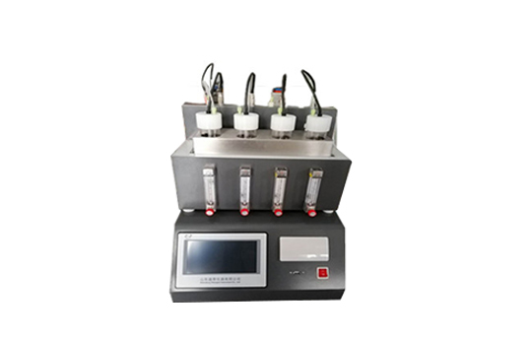
- 产品介绍
全自动油脂氧化稳定性测定仪是严格按照GB/T21121-2007 动植物油脂氧化稳定性测定 （加速氧化测试）设计制作，单片机控制，液晶LCD显示，自动出结果，自动打印。
OSI(Oxidative Stability Index), 测定时，将一定温度的热空气通入油样中，加速甘油脂肪酸脂的氧化，产生挥发性有机酸。 空气将挥发性有机酸带入一个导电室，室内的水将挥发性有机酸溶解，电离出离子，从而改变水的导电性，计算机连续测量导电室的电导率，当电导率急剧上升时，表示诱导期的终点的到来，在此之前的这段时间成为OSI 时间
GB/T21121-2007 动植物油脂氧化稳定性测定 （加速氧化测试）
ISO 6886 动、植物油脂—氧化稳定性的测定（加速氧化试验）
2.4.28.2-93 脂肪的自然氧化稳定性测试（CDM,日本）
二、功能特点
1.专用流量泵，流量控测精准，流量恒定
2.电导率仪实时测量数据，大屏幕液晶工控机自动记录、储存数据，多通道数据输入和处理。
3、7寸液晶触摸屏操作
4、工作单元：四管分别检测，便于测试平衡样
5、结果处理：计算机自动测量、储存、打印，实验结果可U盘导出。
三、技术参数
1、专用隔膜泵，流量控测精准，流量恒定
2、控温方式：电加热棒
3、电 源：AV220±10% 50Hz
4、温度控制：触摸屏自动控温
5、气 源：专用流量泵 10L/H
6、试验时间：（根据不同样品略有不同）
四、优点和缺点
油脂氧化稳定性分析仪:食物与大气中的氧气发生化学反应，消耗掉氧气造成氧压发生变化，是通过对氧压的直接测定来得出食品油脂氧化的稳定性和抗氧化值，以及食品的货架期的。
优点：对固体、液体、粉末、颗粒都能进行测试。无须样品前处理。
油脂氧化稳定性分析仪：食物与大气中的氧气发生化学反应，可能导致酸败，PH发生变化，用电导率测试探头通过对样品的电导率测试，来间接得出氧化反应的情况，进而得出食品油脂氧化的稳定性以及食品的货架期的。
缺点：只能测液体样品，固体样品必须进行前处理，制造离子环境以适应电导率探头的检测。
聚创环保为您提供全面的技术支持和完善的售后服务！详情咨询：0532-67705302

